
ООО «Проектная группа «Просто»»

ОТЧЕТ
ПО РЕЗУЛЬТАТАМ
НЕЗАВИСИМОЙ ОЦЕНКИ КАЧЕСТВА
УСЛОВИЙ ОСУЩЕСТВЛЕНИЯ ОБРАЗОВАТЕЛЬНОЙ ДЕЯТЕЛЬНОСТИ УЧРЕЖДЕНИЯМИ
ДОПОЛНИТЕЛЬНОГО ПРОФЕССИОНАЛЬНОГО ОБРАЗОВАНИЯ
ПЕРМСКОГО КРАЯ В 2024 ГОДУ

Исполнитель:
Волегов Владимир Сергеевич,
канд. социол. наук, доцент кафедры социологии, заместитель декана философско-социологического факультета по научной работе
ФГАОУ ВО «Пермский государственный национальный исследовательский университет»

Пермь – 2024

Оглавление

Организационные аспекты независимой оценки качества условий осуществления образовательной деятельности учреждениями дополнительного профессионального образования Пермского края в 2024 году 4
Процедура проведения НОКО 4
Методика и инструментарий исследования 5
Общие результаты проведения независимой оценки качества условий осуществления образовательной деятельности учреждениями дополнительного профессионального образования Пермского края в 2024 году 7
Общая интегральная оценка 7
Общий рейтинг учреждений ДПО по общей интегральной оценке НОК-2024 8
РАЗДЕЛ 1. Первая группа показателей (К1): «Показатели, характеризующие открытость и доступность информации об организации, осуществляющей образовательную деятельность» 9
РАЗДЕЛ 2. Вторая группа показателей (К2): «Показатели, характеризующие комфортность условий, в которых осуществляется образовательная деятельность» 12
РАЗДЕЛ 3. Третья группа показателей (К3): «Показатели, характеризующие доступность образовательной деятельности для инвалидов» 14
РАЗДЕЛ 4. Четвертая группа показателей (К4): «Показатели, характеризующие доброжелательность, вежливость работников организации» 17
РАЗДЕЛ 5. Пятая группа показателей (К5): «Показатели, характеризующие удовлетворенность условиями осуществления образовательной деятельности организаций» 19
Заключение 21
Основные недостатки качества условий осуществления образовательной деятельности, выявленные в процессе НОКО 2024 года 22
Предложения по устранению выявленных недостатков качества условий осуществления образовательной деятельности учреждениями дополнительного профессионального образования в 2024 году 23
Приложения 24
Приложение 1.1. Типовая анкета 24
Приложение 1.2. 28
Приложение 1.3. 33

Организационные аспекты независимой оценки качества условий осуществления образовательной деятельности учреждениями дополнительного профессионального образования Пермского края
в 2024 году

Процедура проведения НОКО

Независимая оценка в отношении организаций, осуществляющих образовательную деятельность, проводится в целях предоставления участникам отношений в сфере образования информации об уровне организации работы по реализации образовательных программ на основе общедоступной информации. Проведение независимой оценки качества образования регламентируется федеральными нормативными актами, включая Федеральный закон от 29 декабря 2012 г. № 273-ФЗ «Об образовании в Российской Федерации» (ст. 95.2); Федеральный закон от 5 декабря 2017 г. № 392-ФЗ «О внесении изменений в отдельные законодательные акты Российской Федерации по вопросам совершенствования проведения независимой оценки качества условий оказания услуг организациями в сфере культуры, охраны здоровья, образования, социального обслуживания и федеральными учреждениями медико-социальной экспертизы»; Приказ Министерства труда и социальной защиты Российской Федерации от 31 мая 2018 г. № 344н «Об утверждении Единого порядка расчета показателей, характеризующих общие критерии оценки качества условий оказания услуг организациями в сфере культуры, охраны здоровья, образования, социального обслуживания и федеральными учреждениями медико-социальной экспертизы» и другими.
Реализация процедуры независимой оценки качества образования в Пермском крае в 2024 г. осуществляется на основе приказа Министерства образования и науки от 12.09.2024 №26-01-06-941 «О проведении независимой оценки качества условий осуществления образовательной деятельности организациями, осуществляющими образовательную деятельность на территории Пермского края, в 2024 году».
В ходе проведения независимой оценки качества образовательных услуг учреждений дополнительного профессионального образования (далее – НОК, ДПО соответственно) в 2024 году было оценено 5 образовательных организаций ДПО, осуществляющих образовательную деятельность на территории Пермского края.
Сбор данных по показателям НОК осуществляется организацией-оператором методами технической экспертизы и онлайн-опроса респондентов.
Техническая экспертиза проводится посредством визуальной оценки состояния официальных сайтов в интернете и информационных стендов (через фотоотчет и оценку экспертов на местах).
Респондентами онлайн-опроса являются лица, обучающиеся в данных учреждениях на курсах повышения квалификации или курсах профессиональной переподготовки.
В соответствии с методикой выявления и обобщения мнения граждан о качестве условий оказания услуг организациями в сфере культуры, охраны здоровья, образования, социального обслуживания и федеральными учреждениями медико-социальной экспертизы (утверждена приказом Минтруда России от 30 октября 2018 г. №675н) объем выборочной совокупности респондентов (численность получателей услуг, подлежащих опросу) для выявления мнения граждан формируется для каждой образовательной организации в зависимости от общей численности получателей услуг в данной организации в течение календарного года, предшествующего году проведения НОК, и составляет 40% от объема генеральной совокупности, но не более 600 респондентов в одной образовательной организации.
В процессе проведения НОК ДПО было опрошено всего 2 068 респондентов, при общем количестве пользователей образовательной деятельности в 8 198 человек. В среднем процент опрошенных участников образовательных отношений по краю составил 31,81%. В 3 учреждениях ДПО охват оказался менее 40%, при этом удовлетворяя второму параметру по абсолютным значениям.
После проведения опроса и технической экспертизы результаты, загруженные на сайт НОКО, были выгружены в формате EXCEL, в форме, подходящей для дальнейшей обработки профессиональными средствами.

Методика и инструментарий исследования

В Пермском крае процесс НОК построен с использованием специализированного ресурса http://noko.iro.perm.ru/. Имеется мобильная версия сайта, что значительно упрощает доступ к сервису пользователей и загрузку на сайт различных материалов.
Данный ресурс включает в себя кабинеты образовательных организаций, подлежащих НОК и кабинеты экспертов, оценивающих организацию. Также на сайте получателям услуг предоставлена возможность пройти анонимное анкетирование с целью оценки качества организации образовательной деятельности.
Опросные листы (анкеты) для образовательных организаций и экспертов размещены в соответствующих кабинетах на сайте НОК. Типовая форма анкеты для анонимного анкетирования представлена в Приложении № 1.1, анкета для образовательных организаций предоставлена в Приложении 1.2, анкета для экспертов, оценивающих сайты образовательных организаций представлена в Приложении 1.3. Также на сайте реализована возможность после прохождения анонимного анкетирования перейти к более детальной оценке организации.
В каждом Кабинете пользователям (представителям организаций и экспертам) предлагается заполнить соответствующую анкету.
При заполнении анкет в обязательном порядке должны быть загружены фотодокументы, подтверждающие ту или иную информацию.
Результаты экспертизы эксперт-получатель услуг сохраняет в своём Кабинете на сайте. Средний балл от экспертов по каждому их пунктов анкеты учитывается и используется в дальнейшей математической обработке результатов. Общественные эксперты, полностью заполнившие все поля анкеты, получают электронный Сертификат.
Соответствие необходимым требованиям сайтов организаций оценивают эксперты из числа лиц, приглашённых организацией-оператором НОК. Результаты экспертизы также учитываются и используются в дальнейшей математической обработке результатов. Кроме того, эксперты в целом оценивают качество данных, предоставленных организациями по итогам процедуры самооценки. Эксперт имеет право вернуть анкету организации на доработку.
Окончательный свод всех экспертиз, их верификация, получение итоговых оценок организации по всем параметрам производится Администраторами сбора данных на сайте НОК.

Общие результаты проведения независимой оценки качества условий осуществления образовательной деятельности учреждениями дополнительного профессионального образования Пермского края в 2024 году

Общая интегральная оценка

После сведЕния и обработки полученных данных согласно Методике и программе проведения независимой оценки качества условий оказания услуг учреждениями ДПО Пермского края в 2024 году все оцениваемые организации были выстроены в общий рейтинг, а также была выведена оценка учреждений дополнительного профессионального образования для всего Пермского края. Он вычисляется как среднее арифметическое оценок отдельных учреждений ДПО края по формуле:

$S^{ou}=\sum{S_{n}^{ou}}/N^{ou}$,

где:
S^{ou} – показатель оценки качества по всем учреждениям ДПО Пермского края;
$S_{n}^{ou}$ – показатель оценки качества по n-ому учреждению ДПО в Пермском крае;
N^{ou} – количество учреждений ДПО, в отношении которых проводилась независимая оценка качества в Пермском крае.

Общая интегральная оценка качества условий осуществления образовательной деятельности учреждениями дополнительного профессионального образования Пермского края в 2024 году составила 91,06 балла.
В связи с отсутствием практики проведения независимой оценки качества условий осуществления образовательной деятельности по данному типу организаций в прошлые годы определить динамику интегрального показателя невозможно.
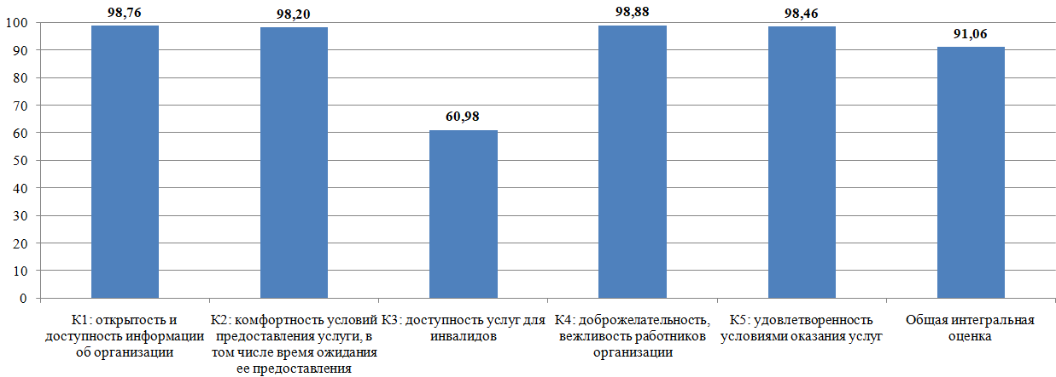
Рисунок 1. Динамика средних оценок по группам показателей НОК-2024

Минимальное значение среднего балла наблюдается по третьей группе показателей, характеризующей доступность услуг для инвалидов (60,98). По остальным группам индикаторов уровень соответствия «идеальной модели» и превышает отметку в 90%.

Общий рейтинг учреждений ДПО по общей интегральной оценке НОК-2024

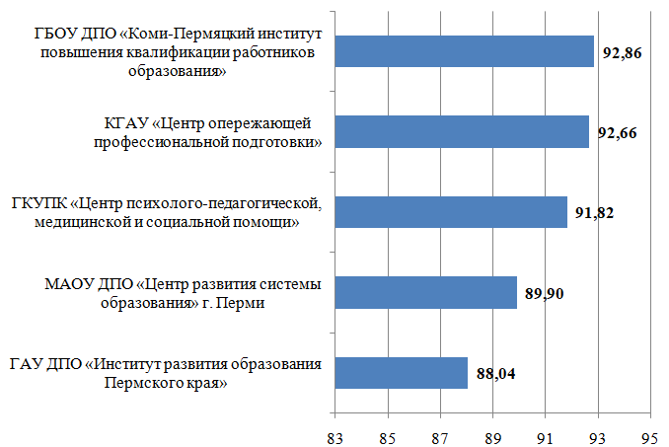
Рисунок 2. Рейтинг учреждений ДПО по среднему баллу НОК-2024

РАЗДЕЛ 1. Первая группа показателей (К1): «Показатели, характеризующие открытость и доступность информации об организации, осуществляющей образовательную деятельность»

Согласно Методике проведения НОК к первой группе показателей относятся:
1.1. Соответствие информации о деятельности организации, размещенной на общедоступных информационных ресурсах, ее содержанию и порядку (форме) размещения, установленным нормативными правовыми актами:
- на информационных стендах в помещении организации;
- на официальном сайте организации в интернете.
1.2. Наличие на официальном сайте организации (учреждения) информации о дистанционных способах обратной связи и взаимодействия с получателями услуг и их функционирование:
- телефона;
- электронной почты;
- электронных сервисов (форма для подачи электронного обращения, получение консультации по оказываемым услугам, раздел «Часто задаваемые вопросы»);
- технической возможности выражения получателями образовательных услуг мнения о качестве оказания услуг (наличие анкеты для опроса граждан или гиперссылки на нее)
1.3. Доля получателей образовательных услуг, удовлетворенных открытостью, полнотой и доступностью информации о деятельности организации, размещенной на информационных стендах, на сайте (в % от общего числа опрошенных получателей образовательных услуг).
Для оценки первых двух показателей привлекаются технические эксперты, прошедшие специальный инструктаж в вопросах, касающихся нормативных требований к наличию информации на официальных сайтах и информационных стендах. Третий показатель оценивался через опрос пользователей образовательных услуг.
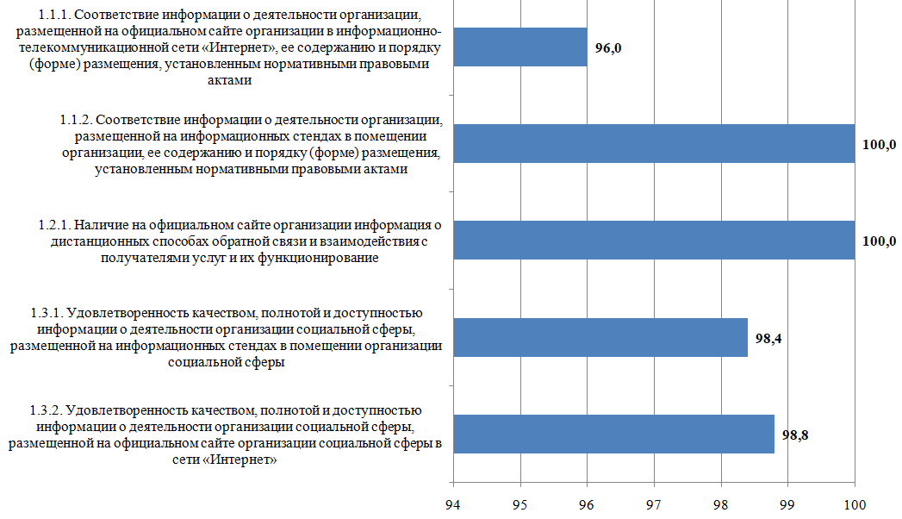
Рисунок 3. Средний балл по показателям первой группы (К1) «Показатели, характеризующие открытость и доступность информации об организации, осуществляющей образовательную деятельность»

Первая группа показателей характеризуется относительно небольшим разбросом средних баллов по выполнению отдельных показателей: от 96 баллов по п. 1.1.1. до 100 баллов в показателях 1.1.2. и 1.2.1, что может говорить о высоком уровне открытости и доступности информации об организации, осуществляющей образовательную деятельность.
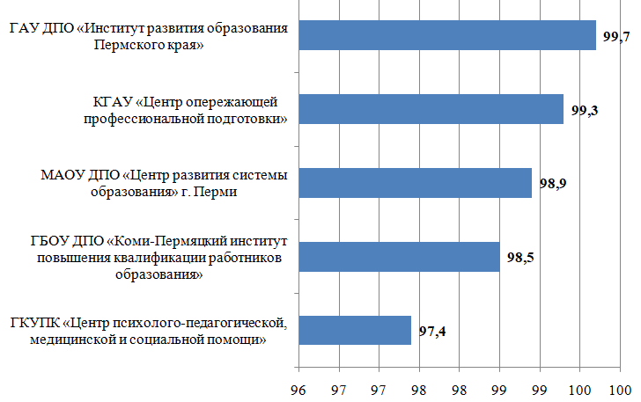
Рисунок 4. Рейтинг учреждений ДПО по первой группе показателей

В разрезе отдельных организаций также отсутствуют существенные расхождения в средних баллах, набранных по первой группе показателей: разница между «первым» местом и организацией, замыкающей рейтинг, оказалась менее 2,5%.

РАЗДЕЛ 2. Вторая группа показателей (К2): «Показатели, характеризующие комфортность условий, в которых осуществляется образовательная деятельность»

Вторая группа показателей включает в себя три позиции: «Обеспечение в организации комфортных условий, в которых осуществляется образовательная деятельность», «Время ожидания предоставления услуг в ответ на обращение по электронной почте или телефону» и «Доля получателей услуг, удовлетворенных комфортностью предоставления услуг организацией» (определяется на основании опроса участников образовательных отношений).
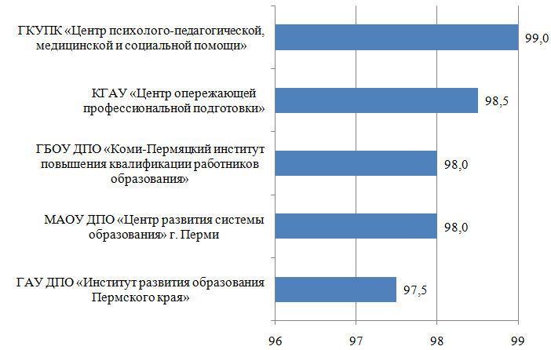
Рисунок 5. Рейтинг учреждений ДПО по второй группе показателей

Таблица 1. Средний балл по показателям второй группы, характеризующим комфортность условий, в которых осуществляется образовательная деятельность, фиксируемых экспертным методом
Показатель | Средний балл
наличие комфортной зоны отдыха (ожидания) оборудованной соответствующей мебелью | 100,0
наличие и понятность навигации внутри организации | 80,0
наличие и доступность питьевой воды | 100,0
наличие и доступность санитарно-гигиенических помещений | 100,0
санитарное состояние помещений организации | 80,0
транспортная доступность (возможность доехать до организации на общественном транспорте, наличие парковки) | 100,0
доступность записи на получение услуги (по телефону, на официальном сайте организации социальной сферы в сети «Интернет», посредством Единого портала государственных и муниципальных услуг, при личном посещении в регистратуре или у специалиста организации социальной сферы) | 100,0

Анализ средних баллов в разрезе отдельных показателей, входящих во вторую группу, позволяет зафиксировать, в целом, благоприятную картину. Только по 2 из 7 показателей зафиксирован результат ниже 100 баллов: «наличие и понятность навигации внутри организации» и «санитарное состояние помещений организации».

РАЗДЕЛ 3. Третья группа показателей (К3): «Показатели, характеризующие доступность образовательной деятельности для инвалидов»

Третья группа показателей оказалась самой проблемной по данным независимой оценки качества условий осуществления образовательной деятельности учреждениями дополнительного профессионального образования. К данной группе относятся три пункта:
3.1. Оборудование территории, прилегающей к зданиям учреждения, и помещений с учетом доступности для инвалидов, а именно:
- оборудование входных групп пандусами (подъемными платформами);
- наличие выделенных стоянок для автотранспортных средств инвалидов;
- наличие адаптированных лифтов, поручней, расширенных дверных проемов;
- наличие сменных кресел-колясок;
- наличие специально оборудованных санитарно-гигиенических помещений в организации.
3.2. Обеспечение в учреждении условий доступности, позволяющих инвалидам получать образовательные услуги наравне с другими, а именно:
- дублирование для инвалидов по слуху и зрению звуковой и зрительной информации;
- дублирование надписей, знаков и иной текстовой и графической информации знаками, выполненными рельефно-точечным шрифтом Брайля;
- возможность предоставления инвалидам по слуху (слуху и зрению) услуг сурдопереводчика (тифлосурдопереводчика);
- альтернативной версии сайта организации для инвалидов по зрению;
- помощь, оказываемая работниками организации, прошедшими необходимое обучение (инструктирование), по сопровождению инвалидов в помещении организации;
- возможность предоставления образовательных услуг в дистанционном режиме или на дому.
3.3. Доля получателей образовательных услуг, удовлетворенных доступностью образовательных услуг для инвалидов (в % от общего числа опрошенных получателей образовательных услуг - инвалидов)
Показатели 3.1. и 3.2. были оценены с помощью анкет на сайте НОК, заполненных учреждениями ДПО, участниками НОК. Для подтверждения внесённой информации к анкете прилагался фотоотчёт, представляющий собой снимки основных элементов оборудования территории, прилегающей к зданиям учреждений ДПО, и помещений с учетом доступности для инвалидов. Для обеспечения достоверности подаваемой информации организация-оператор проводит выборочную проверку учреждений ДПО в размере не менее 10 % от общего числа организаций, в отношении которых проводится НОКО.
При этом показатели, отнесенные к первым двум подгруппам, фиксируемым техническими экспертами, также оказываются неоднородными (Таблица 3).
Таблица 2. Уровень выполнения показателей третьей группы, подлежащих технической оценке
Показатель оценивания | Уровень исполнения
Оборудованных входных групп пандусами (подъемными платформами) | 100,0
Наличие возможности предоставления услуги в дистанционном режиме или на дому | 100,0
Наличие альтернативной версии официального сайта организации социальной сферы в сети «Интернет» для инвалидов по зрению | 80,0
Адаптированных лифтов, поручней, расширенных дверных проемов | 60,0
Специально оборудованных санитарно-гигиенических помещений в организации социальной сферы | 40,0
Выделенных стоянок для автотранспортных средств инвалидов | 20,0
Сменных кресел-колясок | 20,0
Дублирование для инвалидов по слуху и зрению звуковой и зрительной информации | 20,0
Помощь, оказываемая работниками организации социальной сферы, прошедшими необходимое обучение (инструктирование) по сопровождению инвалидов в помещениях организации социальной сферы и на прилегающей территории | 20,0
Дублирование надписей, знаков и иной текстовой и графической информации знаками, выполненными рельефно-точечным шрифтом Брайля | 0,0
Возможность предоставления инвалидам по слуху (слуху и зрению) услуг сурдопереводчика (тифлосурдопереводчика) | 0,0

Представленные в таблице 2 данные показывают высокую степень неоднородности выполнения показателей, отнесенных к третьей группе. Если с оборудованием входной группы пандусами и возможностью предоставления образовательных услуг в дистанционном формате достигнуто стопроцентное соответствие (и практически полное соответствие по наличию альтернативной версии официального сайта организации социальной сферы в сети «Интернет» для инвалидов по зрению), то по остальным показателям результаты оказались ниже.
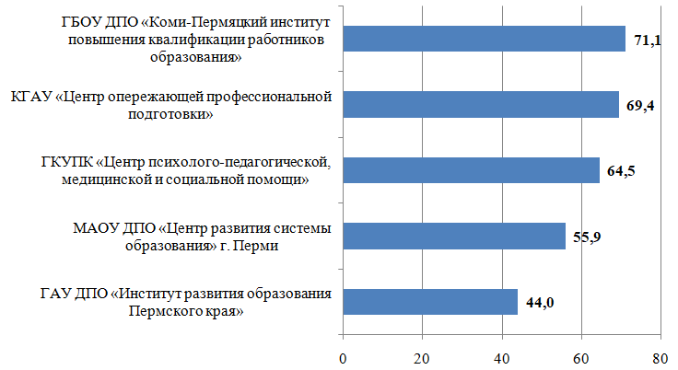
Рисунок 6. Рейтинг учреждений ДПО по третьей группе показателей

РАЗДЕЛ 4. Четвертая группа показателей (К4): «Показатели, характеризующие доброжелательность, вежливость работников организации»

Четвертая группа включает следующие показатели, оценивающие доброжелательность, вежливость работников организации дополнительного образования:
4.1. Доля получателей образовательных услуг, удовлетворенных доброжелательностью, вежливостью работников учреждений ДПО, обеспечивающих первичный контакт и информирование (например, администраторы, сотрудники охраны, работники офиса, заместители директора, директор) (в % от общего числа опрошенных).
4.2. Доля получателей образовательных услуг, удовлетворенных доброжелательностью, вежливостью работников учреждений ДПО, обеспечивающих непосредственное оказание образовательной услуги (в процентах от общего числа опрошенных).
4.3. Доля получателей образовательных услуг, удовлетворенных доброжелательностью, вежливостью работников учреждений ДПО при использовании дистанционных форм взаимодействия (в процентах от общего числа опрошенных).
Измерение показателей по всем трем подгруппам проводится при помощи опроса участников образовательной деятельности.

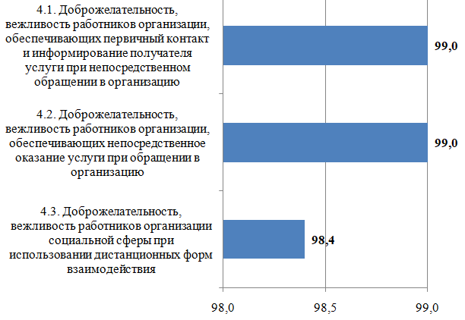
Рисунок 7. Средние баллы показателей четвертой группы

Рисунок 7 демонстрирует высокие результаты, набранные учреждениями дополнительного профессионального образования по показателям, связанным с удовлетворенностью слушателей доброжелательностью и вежливостью работников организации.

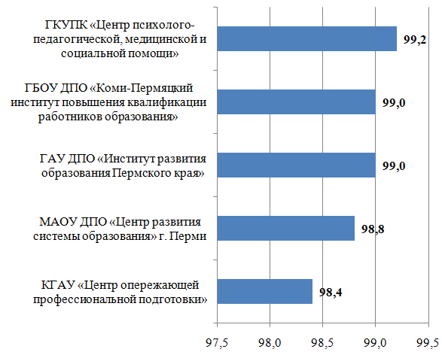
Рисунок 8. Рейтинг учреждений ДПО по четвертой группе показателей

РАЗДЕЛ 5. Пятая группа показателей (К5): «Показатели, характеризующие удовлетворенность условиями осуществления образовательной деятельности организаций»

В последнюю группу входят показатели, связанные с удовлетворенностью участников образовательного процесса условиями осуществления дополнительного профессионального образования. Она включает в себя три позиции, замеряемые при помощи опроса:
5.1. Доля получателей услуг, которые готовы рекомендовать организацию родственникам и знакомым (могли бы ее рекомендовать, если бы была возможность выбора организации социальной сферы);
5.2. Доля получателей услуг, удовлетворенных организационными условиями предоставления услуг;
5.3. Доля получателей услуг, удовлетворенных в целом условиями оказания услуг в организации социальной сферы.

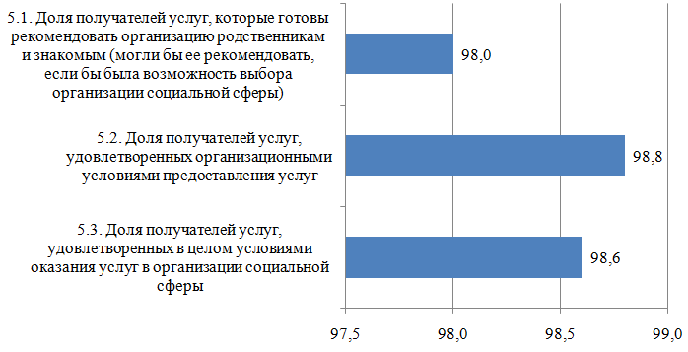
Рисунок 9. Средние баллы по показателям пятой группы

Первый из этих вопросов носит прожективный характер и ориентирует респондента на гипотетическую ситуацию (5.1. «Готовы ли Вы или не готовы рекомендовать свое учреждение родственникам и знакомым (или могли бы Вы его рекомендовать, если бы была возможность выбора)?»), один отражает удовлетворенность организационными условиями предоставления услуг (5.2), а еще один является обобщающей, итоговой оценкой (5.3. «Удовлетворены Вы или не удовлетворены в целом учреждением, в котором Вы учитесь?»).
Как можно заметить (рисунок 9) именно в вопросе, связанном с оценкой гипотетической ситуации рекомендации учреждения знакомым, наблюдается минимальное значение. Однако разница между минимумом и максимумом составляет менее процента, а значит, неотличима от статистической погрешности.

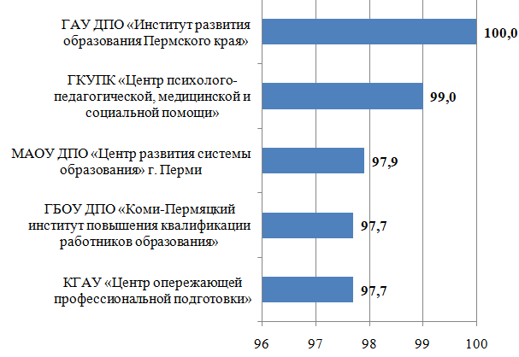
Рисунок 10. Рейтинг учреждений ДПО по пятой группе показателей

Заключение

Подводя итоги проведения независимой оценки качества условий осуществления образовательной деятельности учреждениями дополнительного профессионального образования в 2024 году, необходимо остановиться на основных выводах и результатах.
Прежде всего, необходимо отметить стабильно высокие результаты, связанные с охватом оценочными процедурами участников образовательного процесса. Даже при ориентации на формальные ограничения, связанные с формированием выборки, в рамках обследования получены такие показатели охвата, которые позволяют говорить о репрезентативности полученных результатов.
Второе соображение связано с отсутствием принципиальных различий между проанализированными учреждениями с точки зрения выполнения показателей, входящих в оценку качества условий осуществления образовательной деятельности: единственная разница в достигнутом значении показателей, фиксируется в третьей группе (доступность услуг для инвалидов). В остальных показателях разница оказывается менее типовой погрешности выборки, что говорит о едином уровне реализации показателей учреждениями ДПО.
Третий вывод связан с высокими результатами, продемонстрированными учреждениями дополнительного профессионального образования, в рамках прохождения процедуры НОК: по четырем из пяти групп показателей средний балл превышает планку в 90 пунктов. В этой связи в разделе, посвященном выявленным недостаткам, указан единственное направление, связанное с доступность для инвалидов. По остальным же группам показателей возможны рекомендации, связанные с поддержанием текущего функционирования.

Основные недостатки качества условий осуществления образовательной деятельности, выявленные в процессе НОКО 2024 года

По итогам проведенной в 2024 году независимой оценки качества условий осуществления образовательной деятельности учреждениями дополнительного профессионального образования, расположенным в Пермском крае, можно отметить проблемные аспекты, связанные с отклонением фактических результатов от модели, заложенной в Методику.
1. Недостаточно высокая доступность образовательных учреждений для обучающихся с особыми возможностями здоровья и инвалидов
Данная проблема несоответствия требованиям к условиям доступности деятельности учреждений для лиц с ограниченными возможностями здоровья и инвалидов по следующим показателям:
- наличие адаптированных лифтов, поручней, расширенных дверных проемов;
- наличие специально оборудованных санитарно-гигиенических помещений в организации социальной сферы;
- наличие выделенных стоянок для автотранспортных средств инвалидов;
- наличие сменных кресел-колясок;
- дублирование для инвалидов по слуху и зрению звуковой и зрительной информации;
- организация помощи, оказываемой работниками организации социальной сферы, прошедшими необходимое обучение (инструктирование) по сопровождению инвалидов в помещениях организации социальной сферы и на прилегающей территории;
- дублирование надписей, знаков и иной текстовой и графической информации знаками, выполненными рельефно-точечным шрифтом Брайля;
- возможность предоставления инвалидам по слуху (слуху и зрению) услуг сурдопереводчика (тифлосурдопереводчика).

Предложения по устранению выявленных недостатков качества условий осуществления образовательной деятельности учреждениями дополнительного профессионального образования в 2024 году
Предложения по устранению имеет смысл формулировать только по Группе показателей К3 (доступность услуг для инвалидов), достигнутое значение которых показывает наличие проблемы с их реализацией.

№ | Выявленные недостатки | Предложения по устранению выявленных недостатков
1. | Недостаточная обеспеченность организаций условиями доступности, позволяющими инвалидам получать образовательные услуги наравне с другими | 1.1. Проведение оценки реальной потребности организации (потенциальная возможность наличия слушателей, имеющих отдельные типы инвалидности и ограниченные возможности здоровья), и имеющихся технических возможностей учета предъявляемых требований.  При наличии технических ограничений планирование деятельности с получателями образовательной деятельности в формах и на площадках, обеспечивающих соответствующие возможности (в том числе с учетом возможности сетевого взаимодействия).
1. |  | 1.2. Организация мероприятий по обучению (инструктажу) работников организаций ДПО по сопровождению инвалидов в помещениях и на прилегающей территории.
1. |  | 1.3. Организация мероприятий по дублированию для инвалидов по слуху и зрению звуковой и зрительной информации; дублированию надписей, знаков и иной текстовой и графической информации знаками, выполненными рельефно-точечным шрифтом Брайля.  1.4 Организация закупок сменных кресел-колясок (в случае фиксации потребности в организации), а также программных (аппаратных) средств для сурдоперевода(в случае фиксации потребности в организации).

Реализация данных мер позволит повысить значение показателей группы К3 в учреждениях ДПО до приемлемого уровня.

Приложение 1.1. Типовая анкета

Типовая анкета
для опроса участников образовательной деятельности о качестве условий осуществления образовательной деятельности организациями, осуществляющими образовательную деятельность по программам профессионального образования

Уважаемый участник опроса!

Опрос проводится в целях выявления мнения граждан о качестве осуществления образовательной деятельности организациями, осуществляющими образовательную деятельность по программам среднего профессионального образования.
В опросе о качестве осуществления образовательной деятельности организациями, осуществляющими образовательную деятельность по программам профессионального, могут участвовать лица, обучающиеся в данных учреждениях. .
Пожалуйста, ответьте на вопросы анкеты. Ваше мнение позволит улучшить работу образовательной организации и повысить качество осуществления образовательной деятельности.
Опрос проводится анонимно. Ваши фамилия, имя, отчество, контактные телефоны указывать необязательно.
Конфиденциальность высказанного Вами мнения о качестве условий осуществления образовательными организациями образовательной деятельности гарантируется.

1.При посещении образовательной организации обращались ли Вы к информации о ее деятельности, размещенной на информационных стендах в помещениях организации?
Да
Нет (переход к вопросу 3)
2. Удовлетворены ли Вы открытостью, полнотой и доступностью информации о деятельности образовательной организации, размещенной на информационных стендах в помещении организации?
Да
Нет
3. Пользовались ли Вы официальным сайтом образовательной организации, чтобы получить информацию о ее деятельности?
Да
Нет (переход к вопросу 5)
4. Удовлетворены ли Вы открытостью, полнотой и доступностью информации о деятельности образовательной организации, размещенной на ее официальном сайте в информационно-телекоммуникационной сети «Интернет»?
Да
Нет
5. Удовлетворены ли Вы комфортностью условий осуществления образовательной деятельности в организации (обеспечение в организации комфортных условий, в которых осуществляется образовательная деятельность: наличие зоны отдыха (ожидания); наличие и понятность навигации внутри организации; наличие и доступность питьевой воды; наличие и доступность санитарно-гигиенических помещений; санитарное состояние помещений организации)?
Да
Нет
6. Имеете ли Вы (или лицо, представителем которого Вы являетесь) установленную группу инвалидности?
Да
Нет (переход к вопросу 8)
7. Удовлетворены ли Вы доступностью образовательной деятельности для инвалидов в организации?
Да
Нет
8. Удовлетворены ли Вы доброжелательностью и вежливостью работников образовательной организации, обеспечивающих первичный контакт с посетителями и информирование об услугах при непосредственном обращении в организацию (работники приемной комиссии, секретариата, учебной части)?
Да
Нет
9. Удовлетворены ли Вы доброжелательностью и вежливостью работников образовательной организации, обеспечивающих образовательбную деятельность при обращении в организацию (преподаватели, воспитатели, тренеры, инструкторы)?
Да
Нет
10. Пользовались ли Вы какими-либо дистанционными способами взаимодействия с образовательной организацией (телефон, электронная почта, электронный сервис (форма для подачи электронного обращения (жалобы, предложения), получение консультации по осуществляемой образовательной деятельности), раздел «Часто задаваемые вопросы», анкета для опроса граждан на сайте и прочие)?
Да
Нет (переход к вопросу 12)
11. Удовлетворены ли Вы доброжелательностью и вежливостью работников образовательной организации, с которыми взаимодействовали в дистанционной форме (по телефону, по электронной почте, с помощью электронных сервисов (для подачи электронного обращения (жалобы, предложения), получения консультации по осуществляемой образовательной деятельности) и в прочих дистанционных формах)?
Да
Нет
12. Готовы ли Вы рекомендовать данную образовательную организацию родственникам и знакомым (или могли бы Вы ее рекомендовать, если бы была возможность выбора образовательной организации)?
Да
Нет
13. Удовлетворены ли Вы организационными условиями осуществления образовательной деятельности (графиком работы организации, навигацией внутри организации (наличие информационных табличек, указателей, сигнальных табло, инфоматов и прочие)?
Да
Нет
14. Удовлетворены ли Вы в целом условиями осуществления образовательной деятельности в образовательной организации?
Да
Нет
15. Ваши предложения по улучшению условий осуществления образовательной деятельности в данной образовательной организации:

Сообщите, пожалуйста, некоторые сведения о себе:
16. Ваш пол:
Мужской
Женский
17. Ваш возраст

Благодарим Вас за участие в опросе!

2023-2024 году функционал оценивания качества работы ОО был РАСШИРЕН. Предлагаем Вам использовать этот функционал, и стать ЭКСПЕРТОМ.

По итогам проведения процедуры НОКО 2023-2024 гг., каждый получивший статус ЭКСПЕРТА, от имени Оператора независимой оценки качества образования будет награждён электронным сертификатом, подтверждающим его статус. Соглашаясь стать Экспертом, Вам необходимо оставить свои данные, а именно: ФИО и Электронную почту

ОБРАТИТЕ ВНИМАНИЕ!!! Для заполнения анкеты Эксперта, необходимо часть ответов подтверждать фотоотчетом, что требует непосредственного посещения организации!

Приложение 1.2.

Анкета самооценки образовательной организации ДПО
о качестве условий осуществления образовательной деятельности организациями, осуществляющими образовательную деятельность по дополнительным общеобразовательным программам

I. Открытость и доступность информации об организации, осуществляющей образовательную деятельность на информационных стендах в помещении организации

1. Информация о месте нахождения образовательной организации и ее филиалов (при наличии)
Информация представлена
Информация отсутствует

2. Информация о режиме и графике работы образовательной организации, ее представительств и филиалов (при наличии)
Информация представлена
Информация отсутствует

3. Информация о контактных телефонах и об адресах электронной почты
Информация представлена в полном объеме (указаны контактный(е) телефон(ы) и адрес(а) электронной почты)
Информация представлена частично (указаны контактный(е) телефон(ы) или адрес(а) электронной почты)
Информация отсутствует

Информация о структуре и органах управления образовательной организацией на информационных стендах в помещении организации

4. Информация о структуре и об органах управления образовательной организации (в том числе: наименование структурных подразделений (органов управления); фамилии, имена, отчества и должности руководителей структурных подразделений; места нахождения структурных подразделений; адреса официальных сайтов в сети "Интернет" структурных подразделений (при наличии); адреса электронной почты структурных подразделений (при наличии)
Информация представлена в полном объеме
Информация представлена частично (отсутствует информация хотя бы об одном структурном подразделении или требуемая информация представлена не в полном объеме)
Информация отсутствует

Документы (в виде копий) на информационных стендах в помещении организации

5. Свидетельство о государственной аккредитации (с приложениями) (при наличии)
Информация представлена в полном объеме (с приложением всех копий)
Представлена информация без копий, или не по всем программам
Информация отсутствует

6. Локальные нормативные акты по основным вопросам организации и осуществления образовательной деятельности, в том числе регламентирующие правила приема обучающихся, режим занятий обучающихся, формы, периодичность и порядок текущего контроля успеваемости и промежуточной аттестации обучающихся, порядок и основания перевода, отчисления и восстановления обучающихся, порядок оформления возникновения, приостановления и прекращения отношений между образовательной организацией и обучающимися и (или) родителями (законными представителями) несовершеннолетних обучающихся.
Информация представлена в полном объеме (все указанные локальные акты)
Информация представлена частично (отсутствует хотя бы один из актов)
Информация отсутствует

Информация о платных образовательных услугах на информационных стендах в помещении организации

7. Документ о порядке оказания платных образовательных услуг, в том числе образец договора об оказании платных образовательных услуг, документ об утверждении стоимости обучения по каждой образовательной программе
Информация представлена в полном объеме
Отсутствует один из указанных документов: образец договора об оказании платных образовательных услуг или документ об утверждении стоимости обучения по каждой образовательной программе
Информация отсутствует

Информация об образовании на информационных стендах в помещении организации

8. Лицензии на осуществление образовательной деятельности (с приложениями)
Информация представлена в полном объеме (с приложениями к лицензии)
Представлена лицензия на осуществление образовательной деятельности (без приложений)
Информация отсутствует

9. Информация о сроке действия государственной аккредитации образовательных программ (при наличии), общественной, профессионально-общественной аккредитации образовательных программ (при наличии)
Информация представлена в полном объеме (с приложением всех копий)
Представлена информация без копий, или не по всем программам
Информация отсутствует

10. Информация о календарном учебном графике с приложением его в виде скана электронного документа
Информация представлена в полном объеме (с приложением всех копий)
Представлена информация без копий, или не по всем программам
Информация отсутствует

11. Наименование образовательной программы
Информация представлена в полном объеме (с приложением всех копий)
Представлена информация без копий, или не по всем программам
Информация отсутствует

12. Информация о результатах приема по каждой профессии, по каждой специальности среднего профессионального образования (при наличии вступительных испытаний) (на места, финансируемые за счет бюджетных ассигнований федерального бюджета, бюджетов субъектов Российской Федерации, местных бюджетов и по договорам об образовании за счет средств физических и (или) юридических лиц); о средней сумме набранных баллов по всем вступительным испытаниям (при наличии вступительных испытаний), а также о результатах перевода, восстановления и отчисления
Информация представлена в полном объеме по всем профессиям , специальностям среднего профессионального образования
Информация представлена не по всем профессиям, специальностям среднего профессионального образования
Информация отсутствует

Информация о руководстве и педагогическом (научно-педагогическом) составе на информационных стендах в помещении организации

13. Информация о руководителе образовательной организации, его заместителях, в том числе: фамилия, имя, отчество (при наличии) руководителя, его заместителей; должность руководителя, его заместителей; контактные телефоны; адреса электронной почты, в том числе информация о месте нахождения филиалов образовательной организации (при их наличии)
Информация представлена в полном объеме (по всем сотрудникам)
Информация представлена частично (не по всем сотрудникам или не в полном объеме)
Информация отсутствует

14. Информация о персональном составе педагогических работников: фамилия, имя, отчество (при наличии) работника; занимаемая должность (должности); преподаваемые дисциплины
Информация представлена в полном объеме (по всем сотрудникам)
Информация представлена частично (не по всем сотрудникам или не в полном объеме)
Информация отсутствует

Информация о материально-техническом обеспечении образовательной деятельности на информационных стендах в помещении организации

15. Информация об условиях питания обучающихся, в том числе инвалидов и лиц с ограниченными возможностями здоровья
Информация представлена
Информация отсутствует
Загрузите до 3 подтверждающих фото
Примеры фото:

Комфортность условий, в которых осуществляется образовательная деятельность

16. Обеспечение в организации комфортных условий для предоставления услуг

наличие комфортной зоны отдыха (ожидания) оборудованной соответствующей мебелью;
наличие и понятность навигации внутри организации;
наличие и доступность питьевой воды;
наличие и доступность санитарно-гигиенических помещений;
санитарное состояние помещений организации;
транспортная доступность (возможность доехать до организации на общественном транспорте, наличие парковки);
доступность записи на получение услуги (по телефону, на официальном сайте организации социальной сферы в сети «Интернет», посредством Единого портала государственных и муниципальных услуг, при личном посещении в регистратуре или у специалиста организации социальной сферы);

Доступность услуг для инвалидов

17. Наличие в помещениях организации социальной сферы и на прилегающей к ней территории:

оборудованных входных групп пандусами (подъемными платформами);
выделенных стоянок для автотранспортных средств инвалидов;
адаптированных лифтов, поручней, расширенных дверных проемов;
сменных кресел-колясок;
специально оборудованных санитарно-гигиенических помещений в организации социальной сферы

18. Наличие в организации социальной сферы условий доступности, позволяющих инвалидам получать услуги наравне с другими

дублирование для инвалидов по слуху и зрению звуковой и зрительной информации
дублирование надписей, знаков и иной текстовой и графической информации знаками, выполненными рельефно-точечным шрифтом Брайля
возможность предоставления инвалидам по слуху (слуху и зрению) услуг сурдопереводчика (тифлосурдопереводчика)
наличие альтернативной версии официального сайта организации социальной сферы в сети «Интернет» для инвалидов по зрению
помощь, оказываемая работниками организации социальной сферы, прошедшими необходимое обучение (инструктирование) по сопровождению инвалидов в помещениях организации социальной сферы и на прилегающей территории
наличие возможности предоставления услуги в дистанционном режиме или на дому

Приложение 1.3.

Анкета Эксперта, оценивающего образовательную организацию ДПО
о качестве условий осуществления образовательной деятельности организациями, осуществляющими образовательную деятельность по дополнительным общеобразовательным программам

информация о полном и сокращенном (при наличии) наименовании образовательной организации
информация представлена
информация отсутствует

информация о дате создания образовательной организации
информация представлена
информация отсутствует

информация об учредителе, учредителях образовательной организации
информация представлена
информация отсутствует

информация о месте нахождения образовательной организации и ее филиалов (при наличии)
информация представлена
информация отсутствует

информация о режиме и графике работы образовательной организации, ее представительств и филиалов (при наличии)
информация представлена
информация отсутствует

информация об адресах официальных сайтов представительств и филиалов образовательной организации (при наличии) или страницах в информационно-телекоммуникационной сети «интернет»
информация представлена
информация отсутствует

информация о контактных телефонах и об адресах электронной почты
информация представлена в полном объеме (указаны контактный(е) телефон(ы) и адрес(а) электронной почты)
информация представлена частично (указаны контактный(е) телефон(ы) или адрес(а) электронной почты)
информация отсутствует

информация о местах осуществления образовательной деятельности, в том числе сведения об адресах мест осуществления образовательной деятельности, которые в соответствии с частью 4 статьи 91 федерального закона от 29 декабря 2012 г. № 273-фз «Об образовании в российской федерации» не включаются в соответствующую запись в реестре лицензий на осуществление образовательной деятельности
информация представлена в полном объеме (по всем сотрудникам)
информация представлена частично (не по всем местам осуществления образовательной деятельности или не в полном объеме
информация отсутствует

информация о структуре и об органах управления образовательной организации (в том числе: наименование структурных подразделений (органов управления); фамилии, имена, отчества и должности руководителей структурных подразделений; места нахождения структурных подразделений; адреса официальных сайтов в сети "интернет" структурных подразделений (при наличии); адреса электронной почты структурных подразделений (при наличии)
информация представлена в полном объеме
информация представлена частично (отсутствует информация хотя бы об одном структурном подразделении или информация представлена не в полном объеме)
информация отсутствует

сведения о положениях о структурных подразделениях (об органах управления) с приложением копий указанных положений (при их наличии))
информация представлена в полном объеме (с приложением копий)
Представлены только сведения о положениях о структурных подразделениях (об органах управления)
информация отсутствует

лицензия на осуществление образовательной деятельности (выписка из реестра лицензий на осуществление образовательной деятельности)
информация представлена в полном объеме (с приложениями к лицензии)
Представлена лицензии на осуществление образовательной деятельности (без приложений)
информация отсутствует

информация о реализуемых образовательных программах, в том числе о реализуемых адаптированных образовательных программах (при наличии), с указанием в отношении каждой образовательной программы информации:

о реализуемых уровнях образования
информация представлена
информация представлена частично
информация отсутствует

о формах обучения
информация представлена
информация представлена частично
информация отсутствует

о нормативных сроках обучения
информация представлена
информация представлена частично
информация отсутствует

о сроке действия государственной аккредитации образовательных программ (при наличии государственной аккредитации), общественной, профессионально-общественной аккредитации образовательных программ (при наличии общественной, профессионально-общественной аккредитации)
информация представлена
информация представлена частично
информация отсутствует

о языка(х), на котором(ых) осуществляется образование (обучение)
информация представлена
информация представлена частично
информация отсутствует

об учебных предметах, курсах, дисциплинах (модулях), предусмотренных соответствующей образовательной программой
информация представлена
информация представлена частично
информация отсутствует

о практике, предусмотренной соответствующей образовательной программой
информация представлена
информация представлена частично
информация отсутствует

об иДПОльзовании при реализации образовательной программы электронного обучения и дистанционных образовательных технологий
информация представлена
информация представлена частично
информация отсутствует

информация об описании образовательной программы с приложением образовательной программы в форме электронного документа или в виде активных ссылок, непосредственный переход по которым позволяет получить доступ к страницам сайта образовательной организации, содержащим информацию, в том числе:

об учебном плане с приложением его в виде электронного документа
информация представлена в полном объеме (в виде электронного документа)
информация в виде электронного документа представлена частично
информация отсутствует

об аннотации к рабочим программам дисциплин (по каждому учебному предмету, курсу, дисциплине (модулю), практики, в составе образовательной программы) с приложением рабочих программ в виде электронного документа
информация представлена в полном объеме (в виде электронного документа)
информация в виде электронного документа представлена частично
информация отсутствует

о календарном учебном графике с приложением его в виде электронного документа
информация представлена в полном объеме (в виде электронного документа)
информация в виде электронного документа представлена частично
информация отсутствует

о методических и иных документах, разработанных образовательной организацией для обеспечения образовательного процесса, а также рабочей программы воспитания и календарного плана воспитательной работы, включаемых в основные образовательные программы в соответствии с частью 1 статьи 12.1 федерального закона от 29 декабря 2012 г. № 273-фз «об образовании в российской федерации», в виде электронного документа
информация представлена в полном объеме (в виде электронного документа)
информация в виде электронного документа представлена частично
информация отсутствует

информация о численности обучающихся по реализуемым образовательным программам. Информация о реализующихся образовательных программах:

об общей численности обучающихся
информация представлена
информация отсутствует

о численности обучающихся за счет бюджетных ассигнований федерального бюджета, бюджетов субъектов российской федерации, местных бюджетов и по договорам об образовании, заключаемых при приеме на обучение за счет средств физических и (или) юридических лиц (в том числе с выделением численности обучающихся, являющихся иностранными гражданами)
информация представлена
информация отсутствует

наименование образовательной программы
информация представлена
информация отсутствует

информация об уровне образования
информация представлена
информация отсутствует

информация о коде и наименовании профессии, специальности, направления подготовки
информация представлена
информация отсутствует

информация о направлениях и результатах научной (научно-исследовательской) деятельности (при осуществлении научной (научно-исследовательской) деятельности)
информация представлена
информация отсутствует

о результатах приема по каждой профессии, по каждой специальности среднего профессионального образования (при наличии вступительных испытаний) (на места, финансируемые за счет бюджетных ассигнований федерального бюджета, бюджетов субъектов российской федерации, местных бюджетов и по договорам об образовании за счет средств физических и (или) юридических лиц); о средней сумме набранных баллов по всем вступительным испытаниям (при наличии вступительных испытаний); о результатах перевода, восстановления и отчисления
информация представлена
информация отсутствует

информация о федеральных государственных образовательных стандартах и об образовательных стандартах с приложением их копий (при наличии)
информация представлена в полном объеме (информация о федеральных государственных образовательных стандартах и об образовательных стандартах с приложением (ссылками)
Представлена информация без приложений
информация отсутствует

информация о руководителе образовательной организации, его заместителях, руководителях филиалов образовательной организации (при их наличии), в том числе: фамилия, имя, отчество (при наличии) руководителя, его заместителей; должность руководителя, его заместителей; контактные телефоны; адреса электронной почты
информация представлена в полном объеме (по всем педагогическим работникам)
информация представлена частично (не по всем педагогическим работникам или не в полном объеме в соответствии с требованиями)
информация отсутствует

информация о персональном составе педагогических работников с указанием уровня образования, квалификации и опыта работы, в том числе: фамилия, имя, отчество (при наличии) работника; занимаемая должность (должности); преподаваемые дисциплины; ученая степень (при наличии); ученое звание (при наличии); наименование направления подготовки и (или) специальности данные о повышении квалификации и (или) профессиональной переподготовке (при наличии); общий стаж работы; стаж работы по специальности
информация представлена в полном объеме (по всем педагогическим работникам)
информация представлена частично (не по всем педагогическим работникам или не в полном объеме в соответствии с требованиями)
информация отсутствует

информация о материально-техническом обеспечении образовательной деятельности (в том числе: наличие оборудованных учебных кабинетов, объектов для проведения практических занятий, библиотек, объектов спорта, средств обучения и воспитания, в том числе приспособленных для использования инвалидами и лицами с ограниченными возможностями здоровья)
информация представлена в полном объеме
информация представлена частично
информация отсутствует

информация об условиях питания обучающихся, в том числе инвалидов и лиц с ограниченными возможностями здоровья (при наличии)
информация представлена в полном объеме
информация представлена частично
информация отсутствует

информация об условиях охраны здоровья обучающихся, в том числе инвалидов и лиц с ограниченными возможностями здоровья
информация представлена в полном объеме
информация представлена частично
информация отсутствует

информация о доступе к информационным системам и информационно-телекоммуникационным сетям, в том числе приспособленным для использования инвалидами и лицами с ограниченными возможностями здоровья
информация представлена в полном объеме
информация представлена частично
информация отсутствует

информация об электронных образовательных ресурсах, к которым обеспечивается доступ обучающихся, в том числе приспособленные для использования инвалидами и лицами с ограниченными возможностями здоровья
информация представлена в полном объеме
информация представлена частично
информация отсутствует

информация об обеспечении доступа в здания образовательной организации инвалидов и лиц с ограниченными возможностями здоровья
информация представлена в полном объеме
информация представлена частично
информация отсутствует

информация о наличии специальных технических средств обучения коллективного и индивидуального пользования для инвалидов и лиц с ограниченными возможностями здоровья
информация представлена в полном объеме
информация представлена частично
информация отсутствует

информация о специальных условиях для обучения инвалидов и лиц с ограниченными возможностями здоровья, в том числе:

о специально оборудованных учебных кабинетах, объектов для проведения практических занятий, библиотек, объектов спорта, средств обучения и воспитания, приспособленных для использования инвалидами и лицами с ограниченными возможностями здоровья
информация представлена в полном объеме
информация представлена частично
информация отсутствует

об обеспечении беспрепятственного доступа в здания образовательной организации
информация представлена в полном объеме
информация представлена частично
информация отсутствует

о специальных условиях питания
информация представлена в полном объеме
информация представлена частично
информация отсутствует

о специальных условиях охраны здоровья
информация представлена в полном объеме
информация представлена частично
информация отсутствует

о доступе к информационным системам и информационно-телекоммуникационным сетям, приспособленным для использования инвалидами и лицами с ограниченными возможностями здоровья
информация представлена в полном объеме
информация представлена частично
информация отсутствует

об электронных образовательных ресурсах, к которым обеспечивается доступ инвалидов и лиц с ограниченными возможностями здоровья
информация представлена в полном объеме
информация представлена частично
информация отсутствует

о наличии специальных технических средств обучения коллективного и индивидуального пользования
информация представлена в полном объеме
информация представлена частично
информация отсутствует

о наличии условий для беспрепятственного доступа в общежитие, интернат
информация представлена в полном объеме
информация представлена частично
информация отсутствует

о количестве жилых помещений в общежитии, интернате, приспособленных для использования инвалидами и лицами с ограниченными возможностями здоровья
информация представлена в полном объеме
информация представлена частично
информация отсутствует

информация о заключенных и планируемых к заключению договорах с иностранными и (или) международными организациями по вопросам образования
информация представлена
информация отсутствует

информация о международной аккредитации образовательных программ (при наличии)
информация представлена
информация отсутствует

информация о количестве вакантных мест для приема (перевода) по каждой образовательной программе, профессии, специальности, направлению подготовки (на места, финансируемые за счет бюджетных ассигнований федерального бюджета, бюджетов субъектов российской федерации, местных бюджетов, по договорам об образовании за счет средств физических и (или) юридических лиц)
информация представлена в полном объеме по всем образовательным программам
информация представлена частично (отсутствует информация хотя бы по одной образовательной программе, профессии, специальности, направлению подготовки)
информация отсутствует

информация о наличии и условиях предоставления обучающимся стипендий, мер социальной поддержки
информация представлена
информация отсутствует

информация о наличии общежития, интерната, в том числе приспособленных для использования инвалидами и лицами с ограниченными возможностями здоровья, количестве жилых помещений в общежитии, интернате для иногородних обучающихся, формировании платы за проживание в общежитии (при наличии)
информация представлена
информация отсутствует

информация о трудоустройстве выпускников (в виде численности трудоустроенных выпускников прошлого учебного года образования)
информация представлена
информация отсутствует

Финансово-хозяйственная деятельность

информация об объеме образовательной деятельности, финансовое обеспечение которой осуществляется за счет бюджетных ассигнований федерального бюджета, бюджетов субъектов российской федерации, местных бюджетов, по договорам об образовании за счет средств физических и (или) юридических лиц
информация представлена
информация отсутствует

информация о поступлении финансовых и материальных средств по итогам финансового года
информация представлена
информация отсутствует

информация о расходовании финансовых и материальных средств по итогам финансового года
информация представлена
информация отсутствует

копия плана финансово-хозяйственной деятельности образовательной организации, утвержденного в установленном законодательством российской федерации порядке, или бюджетной сметы образовательной организации
информация представлена
информация отсутствует

документ о порядке оказания платных образовательных услуг (при наличии), в том числе образец договора об оказании платных образовательных услуг, документ об утверждении стоимости обучения по каждой образовательной программе
информация представлена в полном объеме
Отсутствует один из указанных документов: образец договора об оказании платных образовательных услуг или документ об утверждении стоимости обучения по каждой образовательной программе
информация отсутствует

отчет о результатах самообследования
информация представлена
информация отсутствует

устав образовательной организации
информация представлена
информация отсутствует

свидетельство о государственной аккредитации
информация представлена
информация отсутствует

локальные нормативные акты, предусмотренные частью 2 статьи 30 федерального закона от 29 декабря 2012 г. № 273-фз «Об образовании в российской федерации» (по основным вопросам организации и осуществления образовательной деятельности, несовершеннолетних обучающихся), а также правила внутреннего распорядка обучающихся, правила внутреннего трудового распорядка и коллективный договор (при наличии)в том числе регламентирующие правила приема обучающихся, режим занятий обучающихся, формы, периодичность и порядок текущего контроля успеваемости и промежуточной аттестации обучающихся, порядок и основания перевода, отчисления и восстановления обучающихся, порядок оформления возникновения, приостановления и прекращения отношений между образовательной организацией и обучающимися и (или) родителями (законными представителями)
информация представлена в полном объеме (с приложением всех копий)
Представлена информация без копий, или не по всем программам
информация отсутствует

предписания органов, осуществляющих государственный контроль (надзор) в сфере образования, отчеты об исполнении таких предписаний (при наличии)
информация представлена в полном объеме
При наличии предписания органов, осуществляющих государственный контроль (надзор) в сфере образования, отсутствует отчет об исполнении
информация отсутствует

наличие на официальном сайте организации информация о дистанционных способах обратной связи и взаимодействия с получателями услуг и их функционирование
Абонентского номера телефона
Адреса электронной почты
Электронных сервисов (для подачи электронного обращения (жалобы, предложения), получения консультации по оказываемым услугам и иных)
Раздела официального сайта «Часто задаваемые вопросы»
Технической возможности выражения получателем услуг мнения о качестве условий оказания услуг организацией социальной сферы (наличие анкеты для опроса граждан или гиперссылки на нее)
Иного дистанционного способа взаимодействия

